聚焦数学实验，优化教学策略

——以苏教版二上《认识平均分》教学片段为例

常州市三河口小学 吴倩

摘要：数学学科有几个主要特点：直观、有逻辑、比较抽象。小学生的思维正在从直观转向抽象。通过动手做、仔细看、大胆猜、认真试操作、观察、猜想、验证这些数学实验活动，学生能学会数学知识，还能发现数学里面的规律。这样做能让他们的数学能力变得更强。现在小学数学课上教师们经常用这种方法来授课，这种方法也得到有效运用，老师们也掌握了更多不同的教学策略。

关键词：小学数学；数学实验；教学策略；平均分

数学实验教学本质上是一种借助于实验活动帮助学生理解数学概念与探索数学规律的教学方法。这种教法既重视老师教知识，又强调学生要动手参与。本文阐述了什么是数学实验教学再分析现在数学实验教学的情况和困难，并以苏教版小学数学二年级上册《认识平均分》教学片段为例，强调了数学实验教学能帮助老师优化教学策略。“认识平均分”是苏教版教科书二年级上册中第四单元《表内除法（一）》内的第一课时，这个内容让学生开始接触学习除法，奠定了学生们今后继续学习除法的基础，所以这一课时对于学生来说是很重要的。在教师教授本节课之前，学生通常都有一些“分东西”的经历，但大多数学生并没有注意到“分东西”活动里蕴含的数学信息，当然了，也没有认识过平均分。因此，为了让学生更好地理解与体验平均分，作为教师，我们可以组织一些有关“分一分”的数学实验教学活动。

一、数学实验教学的内涵

数学实验的核心是让学生动手做。学生在一定的条件下通过实际操作亲身体验来学习数学知识、验证想法。这种方法不仅能让学生更喜欢学数学，还能帮助他们学会自己思考。学生一边动手做一边动脑想，这样就能把难懂的数学知识变得容易理解。[1]。在数学实验课上教师设计一些具体的实验情境，学生通过动手操作、观察分析、合作交流等，能够自主发现数学中的奥秘，然后解决一系列数学问题。让学生自己动手做是数学实验活动的主要目的。这样可以帮助学生锻炼逻辑思考能力，培养数感，提高动手能力。数学实验让数学变得具体，不再是难懂的概念。学生通过自己动手做，发现数学其实很有趣，也很实用，这样学数学效果更好。

二、当前数学实验教学的现状和挑战

现在很多数学课上教师们还在用传统的老方法教课，部分老师不太懂新的教学理念，课堂上还是让学生做很多重复的练习题。因为以前的课很少进行实验活动，学生不太会这种学习方法。但是这样教，学生学得不深，也不会用学到的知识解决问题。[2]。这样的教学方式不能帮助学生举一反三，也不能培养创造力，对学生以后的学习发展比较不利。很多学生以前没做过数学实验，突然让他们做实验，他们会不知道怎么开始，可能连老师布置的任务都完不成。学生在实验时常常不知道该怎么操作，也不会设计完整的实验方案。要是老师不及时帮他们总结和改正，学生就会更没信心，学得更慢，想问题也不够灵活。

三、聚焦数学实验，优化教学策略

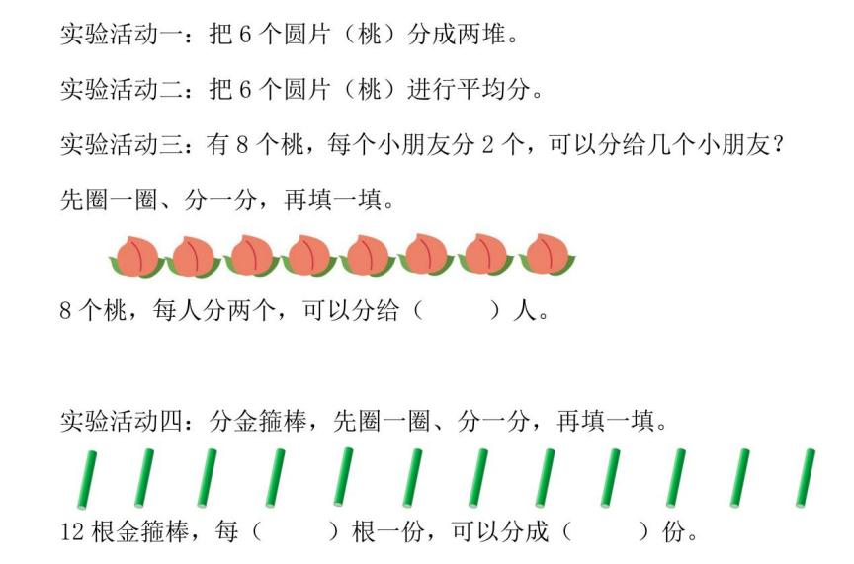“儿童的智慧就在指尖上”。学生的学习是这样的一个过程，既能够积极思考又可以主动探索，而不是那种被动接受知识的学习方式。在数学教学中，教师不仅要传授知识，更要创造机会，让学生通过自主探究与合作交流的方式，在已有的认知结构基础上真正掌握学习的方法。为实现这一目标，教师可以将数学实验融入课堂教学，使教学策略得到优化，让学生通过动手实践主动构建知识体系，逐步提升数学素养与综合能力。在《认识平均分》教学过程中，围绕神话故事人物“孙悟空”创设问题情境，主要设计了有关“分”和“平均分”的四个数学实验教学活动，前两个数学实验主要是一个从“分桃”到“平均分桃”的过程，从中让学生感知“平均分”的定义，第三个实验活动引导学生用“圈一圈”方法来表示分桃的过程，最后一个实验活动“分金箍棒”帮助学生理解平均分的本质特征。以下为本次教学的学习任务单：

（一）巧设问题情境，激趣引思

设计问题是实验教学的第一个环节，教师组织数学实验活动时，应该有意识地往培养学生的提问能力方向靠近。由于小学生年龄较小，认知水平尚处于发展阶段，抽象思维能力有限，因此教师在教学设计中需注重为学生创设适宜的学习环境，激发学生主动参与实验活动。教师借助合适的情境引入新课，这么做不仅能有效提升学生的注意力，还能充分调动他们的学习兴趣。还有以生活情境为依托支撑着数学学习，能够显著强化数学实验教学的效果，使得学生在真实体验中更好地理解与掌握数学知识。

以下为《认识平均分》创设实验问题情境的教学片段：

师：小朋友们，瞧！远处来了谁呢？孙悟空采了6个桃并把它们带回花果山，想让小猴子们分一分桃儿，孙悟空开口提问说：“要把这6个桃分成两堆，可以怎样分？”我们一起进行一个数学小实验来帮帮小猴们好吗？

师：请同学们读一读实验要求。

实验①要求：

1. 摆一摆：用一个圆片表示一个桃，摆出来6个圆片；
2. 分一分：把6个圆片分成两堆；
3. 说一说：同桌两人互相说一说你是怎样分的。

师：刚刚同学们通过摆一摆把6个圆片分成2堆，老师拍下了这三位同学的分法，请这三位同学来说一说他们各是怎样分的。生1：一堆1个，一堆5个。生2：一堆2个，一堆4个。生3：一堆3个，另一堆也是3个

师：同学们思考一下，还有没有其他的分法？

师：刚刚同学们把6个桃子快速分成了2堆，一共产生了三种分法，在这些分法中你最喜欢哪种分法呢？

生：第三种。因为第三种最公平，每一份都一样多。

师：老师也喜欢第三种，因为它很公平，这种分法在数学中被称作平均分。

那么，大家思考一下，平均分有什么特点？什么叫平均分？

生活中经常会碰到分东西的情况。在分东西的过程中，学生自然就学会了“平均分”的概念，发现数学和生活是分不开的。数学实验是以让学生动手做为主要目的的，这样学数学更有趣。学生自己动手做实验，能更好地理解数学知识。当学生自己完成实验、解决问题时，他们会觉得数学很有意思，也会更有信心学好数学这门科目。[3]

（二）创新实验操作，活络思维

数学教学是数学活动的教学，在导入部分已经运用数学实验使学生初步接触“平均分”这个概念，为了加深理解“每份分得同样多叫作平均分”，教师一共设计了两个层次递进的实验，是从摆一摆到圈一圈的实验活动。

以下为《认识平均分》加深认识“平均分”概念的教学片段：

师：6个桃刚刚被平均分成了2堆，还有其他平均分的方法吗？说说你的想法，同桌小朋友可以先讨论一下，然后用圆片摆出你们的分法。

实验②要求：

1. 摆一摆：用一个圆片表示一个桃，摆出来6个圆片；
2. 分一分：把6个圆片平均分；
3. 说一说：同桌两人说一说是怎样平均分的。

交流：同学们都是怎样平均分的呢？（按交流展示出学生摆出平均分的不同结果）

追问：为什么这两种分法也是平均分？

强调：只要每份分得同样多，就是平均分。在这几种平均分方法中，总数都是6，他们什么不一样？它们都是每份分得同样多。现在同学们你们能分得清平均分了吗？

教学例2

师：孙悟空看我们认识了“平均分”，夸奖同学们真是非常聪明。它一高兴呀，轻轻一变，变出了8个桃。它想让我们再一起分一分这8个桃。

师：接下来我们将进行第三个数学小实验解决这个问题，除了摆一摆，我们还可以怎样明显地把他们分一分呢？（是的没错，圈一圈）齐读实验要求。

实验③要求：

1. 圈一圈：在学习单上把8个桃圈一圈，每（）个桃圈一份；
2. 填一填：8个桃，每人分两个，可以分给（）人。

可以用圆片摆一摆、分一分。

师：老师请一位学生做一做小老师，向其他小朋友们展示他是怎样圈、怎样填的。（每2个圈一份，圈成4份）

追问：这样分是不是平均分，为什么？

明确：是按每2个一份地分，结果分成4份。

指出：刚才平均分的分法是这样的：按每2个一份地分，结果是分成4份。（让学生说一说：每2个一份地分，结果分成4份）

师：还能有其他平均分的方法吗？

生：还可以按每4个一份平均分，分成2份。

数学实验让学生边动手边动脑，实际操作来学数学是一种非常好的学习方法，这样学生能更好地理解数学知识。学生用脑子想问题和动手做实验，成功地把深奥的数学变成看得见、摸得着的简单活动。[4]做实验时，学生一边动脑筋想，又一边动手做，它们同时进行。这样学生既学会了数学知识，又锻炼了思考能力和创新能力。

（三）聚力分组协作，共筑认知

数学课堂中老师经常让学生分组学习探究问题。小组合作这一学习方式在做数学实验时能帮助学生更好地理解数学知识。学生一起分工做实验，讨论数据和结果，这样既能在学生之间互相启发，学生又能从不同角度理解数学概念。在学习“平均分”时，小组讨论的方式让学生更容易接受，他们对知识理解得更清楚、记得更牢。

以下为《认识平均分》合作学习探究的教学片段：

师：孙悟空看小朋友们这么厉害，决定把他的金箍棒变出12个，想要奖励给可爱的小朋友们。出示12根金箍棒。这里一共有三个小问题，全班小朋友分工合作！第一组同学按每2根一份圈，第二组同学按每3根一份进行圈，同学按照每4根一份圈，请第四组同学想一想还能不能按其他的数字进行，实验完成后进行小组讨论，分享各自的实验结果，找一找隐藏在实验中的规律。

实验④要求：

1. 圈一圈：按每（）根一份圈；
2. 填一填：每（）根一份，可以分成（）份。
3. 说一说：说说你是怎样分的。

请每组各一位同学分享他的圈法，边圈边说：

第一次按每（2）根一份，结果分成--（6）份；

第二次按每（3）根一份，结果分成--（4）份；

第三次按每（4）根一份，结果分成--（3）份。

师：那这12根金箍棒可以按每5根一份来进行平均分吗？

生：12里面只能分出2组5根小棒，还多出来另外的2根不能按5根来分组。

分组合作做实验能让学生看到更多解决问题的方法，学会和别人交流，懂得团队之间协作。一起做实验时，学生们互相讨论，分享各自的想法。[5]这样不仅能更好地理解知识，还能一起想办法解决问题，最后把学到的知识用起来。

数学实验为学生提供了一种更为科学的学习方式，强调学生在学习过程中不是在被动地接受知识，而是学生自己在主动探索。这种方法能帮助学生更好地掌握数学知识，培养思维能力。教学目的强调的是比起学习结果，我更认为是学习过程更重要，数学实验更注重学习过程的体验与反思。老师的角色也慢慢发生变化，为了优化教学策略，老师要设计有趣的实验任务，创造开放的学习环境，让学生通过实验自己发现问题、解决问题。

参考文献：

1. 刘翠.以实验促探究以探究促发展——对数学实验走进课堂的思与行.数学教学通讯[J]，2024（10）：68∽69
2. 董静晗.小学数学实验教学改进途径探索.读写算[J]，2024（8）：50∽52
3. 曹丽.数学实验在小学高年级数学教学中的实践探究——以“大树有多高”为例.安徽教育科研[J]，2024（10）：136∽106
4. 吴立向.“做思共生”理念下数学实验教学的育人价值与实施策略.连云港师范高等专科学校学报[J]，2024（9）：91∽94
5. 龚哲荣.引导学生参与，提高数学教学效率——关于新课标下小学数学“参与”教学的探讨.学苑教育[J]，2024（10）：4∽6